

**Қарабалық ауданы бойынша 2018-2019 жылдарға арналған жайылымдарды басқару және оларды пайдалану жөніндегі жоспарды бекіту туралы**

***Күшін жойған***

Қостанай облысы Қарабалық ауданы мәслихатының 2018 жылғы 26 қаңтардағы № 211 шешімі. Қостанай облысының Әділет департаментінде 2018 жылғы 16 ақпанда № 7512 болып тіркелді. Күші жойылды - Қостанай облысы Қарабалық ауданы мәслихатының 2018 жылғы 19 шілдедегі № 277 шешімімен

      Ескерту. Күші жойылды - Қостанай облысы Қарабалық ауданы мәслихатының 19.07.2018 № 277 шешімімен (алғашқы ресми жарияланған күнінен кейін күнтізбелік он күн өткен соң қолданысқа енгізіледі).

      "Қазақстан Республикасындағы жергілікті мемлекеттік басқару және өзін-өзі басқару туралы" Қазақстан Республикасының 2001 жылғы 23 қаңтардағы Заңы 6-бабы 1-тармағының 15) тармақшасына, "Жайылымдар туралы" Қазақстан Республикасының 2017 жылғы 20 ақпандағы Заңына сәйкес, Қарабалық аудандық мәслихаты ШЕШІМ ҚАБЫЛДАДЫ:

      1. Қоса беріліп отырған Қарабалық ауданы бойынша 2018-2019 жылдарға арналған жайылымдарды басқару және оларды пайдалану жөніндегі жоспар бекітілсін.

      2. Осы шешім алғашқы ресми жарияланған күнінен кейін күнтізбелік он күн өткен соң қолданысқа енгізіледі.

|  |  |
| --- | --- |
| *Кезектентыс сессия төрағасы* | *С. Лысоченко* |
| *Аудандық мәслихатының хатшысы* | *А. Тюлюбаев* |

      "КЕЛІСІЛДІ"

      "Қарабалық ауданы әкімдігінің ауыл

      шаруашылық бөлімі" мемлекеттік мекемесі

      басшысының міндетін атқарушы

      __________________________ С. Зейналова

      "26" қаңтар 2018 жыл

      "КЕЛІСІЛДІ"

      "Қарабалық ауданы әкімдігінің жер

      қатынастары бөлімі" мемлекеттік

      мекемесінің басшысы

      ____________________ А. Аманов

      "26" қаңтар 2018 жыл

|  |  |
| --- | --- |
|  | Мәслихаттың 2018 жылғы 26 қаңтардағы № 211 шешіміне қосымша |

**Қарабалық ауданы бойынша 2018-2019 жылдарға арналған жайылымдарды басқару және оларды пайдалану жөніндегі жоспар**

      1) Құқық белгілейтін құжаттар негізінде жер санаттары, жер учаскелерінің меншік иелері және жер пайдаланушылар бөлінісінде Қарабалық ауданының аумағында жайылымдардың орналасу схемасы (картасы) (Қарабалық ауданы бойынша 2018-2019 жылдарға арналған жайылымдарды басқару және оларды пайдалану жөніндегі жоспарына 1-қосымша);

      2) Жайылым айналымдарының қолайлы схемалары (Қарабалық ауданы бойынша 2018-2019 жылдарға арналған жайылымдарды басқару және оларды пайдалану жөніндегі жоспарына 2-қосымша);

      3) Жайылымдардың, оның ішінде маусымдық жайылымдардың сыртқы және ішкі шекаралары мен алаңдары, жайылымдық инфрақұрылым объектілері белгіленген картасы (Қарабалық ауданы бойынша 2018-2019 жылдарға арналған жайылымдарды басқару және оларды пайдалану жөніндегі жоспарына 3-қосымша);

      4) Жайылым пайдаланушылардың су тұтыну нормасына сәйкес жасалған су көздерiне (көлдерге, өзендерге, тоғандарға, апандарға, суару немесе суландыру каналдарына, құбырлы немесе шахталы құдықтарға) қол жеткізу схемасы (Қарабалық ауданы бойынша 2018-2019 жылдарға арналған жайылымдарды басқару және оларды пайдалану жөніндегі жоспарына 4-қосымша);

      5) Жайылымы жоқ жеке және (немесе) заңды тұлғалардың ауыл шаруашылығы жануарларының мал басын орналастыру үшін жайылымдарды қайта бөлу және оны берілетін жайылымдарға ауыстыру схемасы (Қарабалық ауданы бойынша 2018-2019 жылдарға арналған жайылымдарды басқару және оларды пайдалану жөніндегі жоспарына 5-қосымша);

      6) Ауыл, ауылдық округ маңында орналасқан жайылымдармен қамтамасыз етілмеген жеке және (немесе) заңды тұлғалардың ауыл шаруашылығы жануарларының мал басын шалғайдағы жайылымдарға орналастыру схемасы (Қарабалық ауданы бойынша 2018-2019 жылдарға арналған жайылымдарды басқару және оларды пайдалану жөніндегі жоспарына 6-қосымша);

      7) Ауыл шаруашылығы жануарларын жаюдың және айдаудың маусымдық маршруттарын белгілейтін жайылымдарды пайдалану жөніндегі күнтізбелік графигі (Қарабалық ауданы бойынша 2018-2019 жылдарға арналған жайылымдарды басқару және оларды пайдалану жөніндегі жоспарына 7-қосымша).

|  |  |
| --- | --- |
|  | Қарабалық ауданы бойынша 2018-2019 жылдарға арналған жайылымдарды басқару және оларды пайдалану жөніндегі жоспарына 1-қосымша |

**Құқық белгілейтін құжаттар негізінде жер санаттары, жер учаскелерінің меншік иелері және жер пайдаланушылар бөлінісінде Қарабалық ауданының аумағында жайылымдардың орналасу схемасы (картасы)**

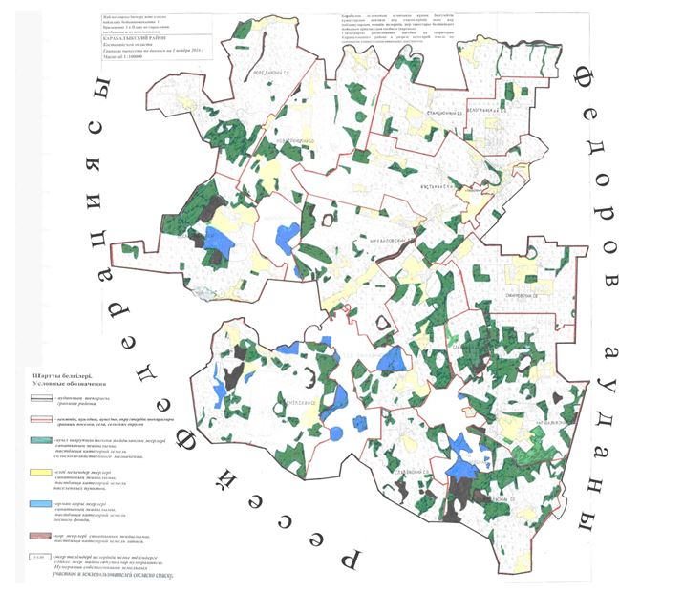

**Қарабалық ауданының жайылымдардың орналасу схемасына (картасына) беріліп отырған жер учаскілерінің меншік иелері тізімі**

|  |  |
| --- | --- |
| № | Жер учаскелері меншік иелерінің тегі, аты, әкесінің аты (атауы) |
| 1 | "Istithmar Agro" жауапкершілігі шектеулі серіктестігі |

**Қарабалық ауданының жайылымдардың орналасу схемасына (картасына) беріліп отырған жер учаскілерінің жер пайдаланушылар тізімі**

|  |  |
| --- | --- |
| № | Жер пайдаланушылардың тегі, аты, әкесінің аты (атауы) |
| 1 | Тюлюбаева Клара Абильсаровна |
| 2 | Алфутов Василий Васильевич |
| 3 | Альмагамбетов Айтжан Мулдахметович |
| 4 | Аникеенко Сергей Петрович |
| 5 | Байсакалов Есенжол Ермагамбетович |
| 6 | Ермешекова Светлана Ивановна |
| 7 | Махмутов Нурлан Жаксылыкович |
| 8 | Нагашбаев Курган Нукович |
| 9 | Федоренко Александр Петрович |
| 10 | Филиппова Светлана Ивановна |
| 11 | Акмухамбетов Жараскан Сапарбекович |
| 12 | Жапаров Уразгали Нугманович |
| 13 | Коженьязов Талгат Курмангалиевич |
| 14 | Саимов Мендигали Тулебаевич |
| 15 | Саудабаева Алтын Шавкеевна |
| 16 | Утешова Тулеу Тулендиновна |
| 17 | Жагипарова Разия Ыкласовна |
| 18 | Нурмахамбетов Елимбай Кайдарович |
| 19 | Бостанбаев Асыл Жолдыбаевич |
| 20 | Мирманова Галина Кузьминична |
| 21 | Аманбаев Жангельды Кейкович |
| 22 | Божко Виктор Орестович |
| 23 | Бурыкин Сергей Владимирович |
| 24 | Даллакян Артур Арутюнович |
| 25 | Жунусова Салима Камалиевна |
| 26 | Каримов Болат Каримович |
| 27 | Жаркимбаева Алия Амангельдовна |
| 28 | Москаленко Михаил Иванович |
| 29 | Тарасов Александр Александрович |
| 30 | Волохович Александр Васильевич |
| 31 | Биржекеев Мукат Молдашевич |
| 32 | Гаспарян Борис Колаевич |
| 33 | Городецкий Иван Николаевич |
| 34 | Музыченко Евгений Николаевич |
| 35 | Иванов Анатолий Борисович |
| 36 | Кравченко Александр Михайлович |
| 37 | Кузьминых Александр Сергеевич |
| 38 | Муканова Алмагуль Серикпаевна |
| 39 | Саламатов Серик Серикпаевич |
| 40 | Сарана Андрей Николаевич |
| 41 | Овсянников Николай Иванович |
| 42 | Алпыспаев Тимур Муратович |
| 43 | Жаркимбаев Тобол Бейсенович |
| 44 | Байдаулетов Ермек Жавляубаевич |
| 45 | Брылев Василий Викторович |
| 46 | Бухарбаев Сергазы |
| 47 | Дикопольцев Александр Валентинович |
| 48 | Ибрагимова Гульсым Бахчановна |
| 49 | Искаков Алибек Бактжанович |
| 50 | Каримов Абылхасым |
| 51 | Куда Вячеслав Петрович |
| 52 | Масалимов Амиржан Асылбекович |
| 53 | Скачков Андрей Анатольевич |
| 54 | Солопов Анатолий Федорович |
| 55 | Жагипаров Серик Ыкласович |
| 56 | Хан Роберт Аврорович |
| 57 | Сарнацкий Виктор Юрьевич |
| 58 | Абдрахманов Нурлан Жангельдинович |
| 59 | Калдаманов Амангельды Уразканович |
| 60 | Колпакова Елена Алексеевна |
| 61 | Белоусов Владимир Константинов |
| 62 | Бокаев Айдархан Оралбаевич |
| 63 | Валиуллин Фарид Рахматулович |
| 64 | Ещанов Бахчан Жарасович |
| 65 | Исабаев Оралбек Сапарбекович |
| 66 | Исабаева Асыл Жуматаевна |
| 67 | Карабаева Гульнара Жаксылыковна |
| 68 | Мацульский Сергей Александрович |
| 69 | Нуркешев Аскар Амиржанович |
| 70 | Нуркешев Куантай Амиржанович |
| 71 | Цымбалюк Николай Иванович |
| 72 | Мусаева Алма Капезовна |
| 73 | Шагиров Самат Джагипарович |
| 74 | Дербисов Нурбол Абильсарович |
| 75 | Абишев Сейткан Бахытжанович |
| 76 | Алдабергенова Галия Ахмеджановна |
| 77 | Жумабаев Серик Хамитович |
| 78 | Кайралапов Бакытбек Амиржанович |
| 79 | Рахметов Асылбек Рахметоллович |
| 80 | Альмагамбетов Науан Алмагамбетович |
| 81 | Омарханова Назира Жумабаевна |
| 82 | Буркитбаев Кайрбек Темиргалиевич |
| 83 | Фетько Сергей Юрьевич |
| 84 | Чаус Владимир Владимирович |
| 85 | Шандаулов Сагындык Хасенович |
| 86 | Шандаулова Кенже Усеновна |
| 87 | Султанов Калыбек Алиханович |
| 88 | Гриценко Олег Владимирович |
| 89 | Бисембаева Динара Юсуповна |
| 90 | Елисеева Надежда Ивановна |
| 91 | Макаев Руслан Хасанович |
| 92 | Макаев Муслим Русланович |
| 93 | Сивовол Жанар Бисенгалиевна |
| 94 | Каймусин Сагындык Абылгалимович |
| 95 | "Терра" жауапкершілігі шектеулі серіктестігі |
| 96 | "Тогас и К" жауапкершілігі шектеулі серіктестігі |
| 97 | "Қарабалық ауыл шаруашылығы тәжірибе станциясы" жауапкершілігі шектеулі серіктестігі |
| 98 | "Босколь-Астык" жауапкершілігі шектеулі серіктестігі |
| 99 | "Березовское" жауапкершілігішектеулі серіктестігі |
| 100 | "Тенгри-1" жауапкершілігі шектеулі серіктестігі |
| 101 | "САНА-АГРО" жауапкершілігі шектеулі серіктестігі |
| 102 | "Тогызбай-Агро" жауапкершілігі шектеулі серіктестігі |
| 103 | "Рыбкино-Агро" жауапкершілігі шектеулі серіктестігі |
| 104 | "Север-Агро Н" жауапкершілігі шектеулі серіктестігі |
| 105 | "КиТ" жауапкершілігі шектеулі серіктестігі |
| 106 | "Ак-Бидай-Агро" жауапкершілігі шектеулі серіктестігі |
| 107 | "Манас" жауапкершілігі шектеулі серіктестігі |
| 108 | "Аягоз" жауапкершілігі шектеулі серіктестігі |
| 109 | "Кред" жауапкершілігі шектеулі серіктестігі |
| 110 | "Қарағыз" жауапкершілігі шектеулі серіктестігі |
| 111 | "Тулпар-НТ" жауапкершілігі шектеулі серіктестігі |
| 112 | "Қостанай-Агро 2008" жауапкершілігі шектеулі серіктестігі |
| 113 | "Комсомольская птицефабрика" акционерлік қоғамы |
| 114 | "ТУЛПАР-2005" жауапкершілігі шектеулі серіктестігі |
| 115 | "АгроЦентр-Статус" жауапкершілігі шектеулі серіктестігі |
| 116 | "Новотроицк-1" жауапкершілігі шектеулі серіктестігі |
| 117 | "АГРО-ТОРО" жауапкершілігі шектеулі серіктестігі |
| 118 | "Агропромстрой+" жауапкершілігі шектеулі серіктестігі |
| 119 | "Сапар-2000" жауапкершілігі шектеулі серіктестігі |
| 120 | "Приречное ЛА" жауапкершілігі шектеулі серіктестігі |

|  |  |
| --- | --- |
|  | Қарабалық ауданы бойынша 2018-2019 жылдарға жайылымды басқару және оларды қолдану жоспарына 2-қосымша |

**Жоспармен айналысудың қолайлы схемалары**

**Қарабалық ауданы үшін қолайлы жайылым айналымдарының схемасы**

|  |  |  |  |  |
| --- | --- | --- | --- | --- |
| Жылдар | 1 қаша | 2 қаша | 3 қаша | 4 қаша |
| 2018 | көктемгі-жазғы мезгіл | жазғы мезгіл | жазғы-күзгі мезгіл | демалатын қаша |
| 2019 | жазғы мезгіл | жазғы-күзгі мезгіл | демалатын қаша | көктемгі-жазғы мезгіл |

      Ескертпе: 1, 2, 3, 4 - жылына қашаны пайдалану кезегі.

|  |  |
| --- | --- |
|  | Қарабалық ауданы бойынша 2018-2019 жылдарға арналған жайылымдарды басқару және оларды пайдалану жөніндегі жоспарына 3-қосымша |

**Жайылымдардың, оның ішінде маусымдық жайылымдардың сыртқы және ішкі шекаралары мен алаңдары, жайылымдық инфрақұрылым объектілері белгіленген карта**

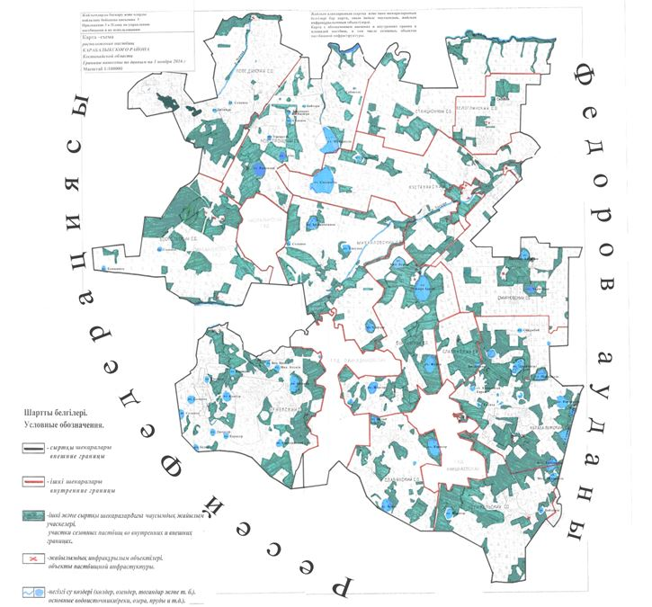

      Қарабалық ауданы бойынша маусымдық жайылымдардың алаңы 189915 гектарды құрайды.

      Оның ішінде ауыл шаруашылығы мақсатындағы жерлерде 116304 гектар, елді мекендердің жерлерінде 53215 гектар, орман қоры жерлерінде 4067 гектар, босалқы жерлерінде 16329 гектар.

|  |  |
| --- | --- |
|  | Қарабалық ауданы бойынша 2018-2019 жылдарға арналған жайылымдарды басқару және оларды пайдалану жөніндегі жоспарына 4-қосымша |

**Жайылым пайдаланушылардың су тұтыну нормасына сәйкес жасалған су көздерiне (көлдерге, өзендерге, тоғандарға, апандарға, суару немесе суландыру каналдарына, құбырлы немесе шахталы құдықтарға) қол жеткізу схемасы**

      Ауыл шаруашылық жануарына су тұтынудың орташа тәуліктік нормасы Қазақстан Республикасы Премьер-Министрі орынбасары - Қазақстан Республикасы Ауыл шаруашылық министрінің 2017 жылғы 24 сәуірдегі № 173 бұйрығымен бекітілген Жайылымдарды ұтымды пайдалану қағидаларының 9-тармағына сәйкес (Нормативтік құқықтық актілерді мемлекеттік тіркеу тізілімінде № 15090 болып тіркелген) анықталады.

      Аудан аумағында суаратын немесе суландыратын каналдары, құбырлы немесе шахталы құдықтарға жоқ.

**Жайылым пайдаланушылардың су тұтыну қол жеткізу схемасы**

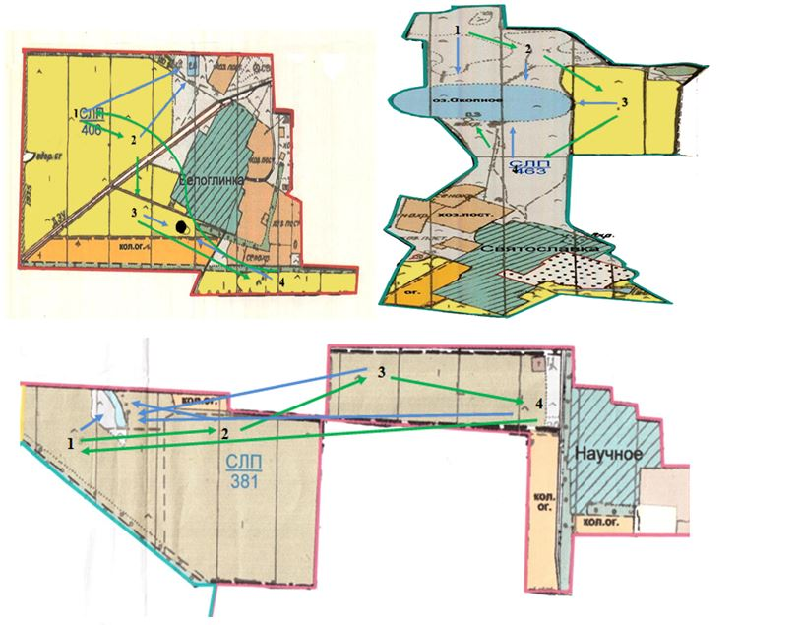

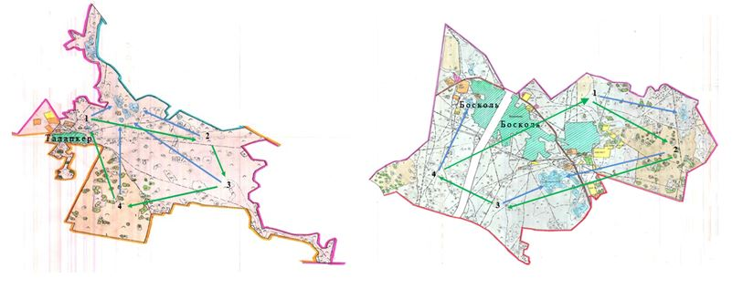

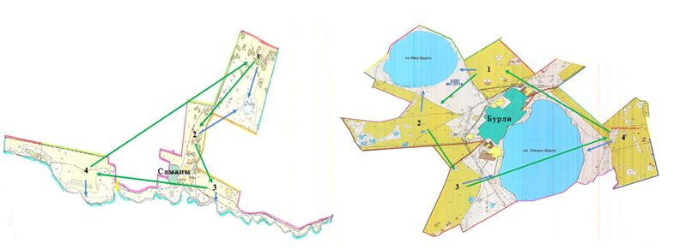

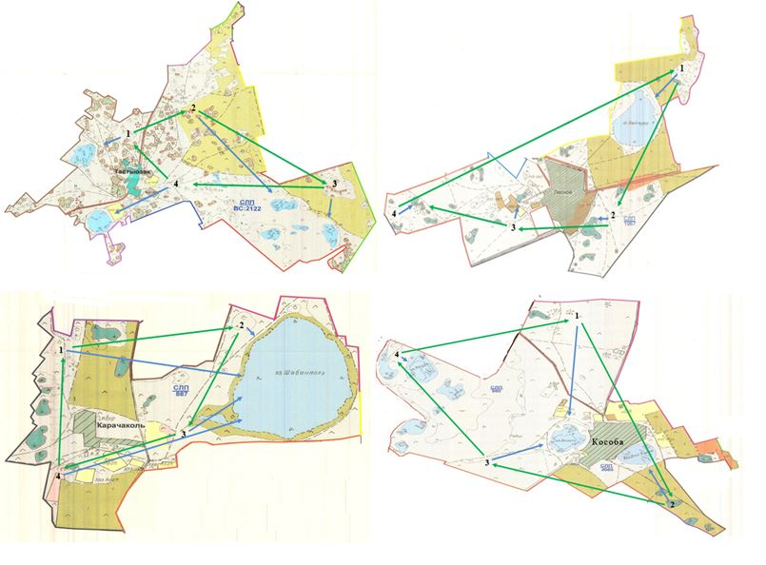

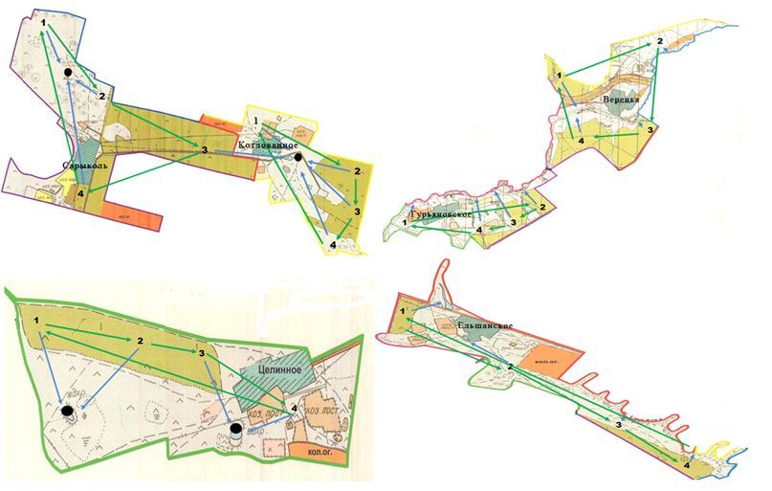

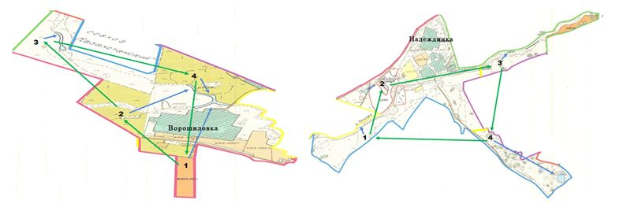

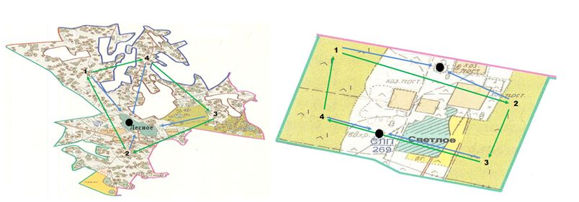

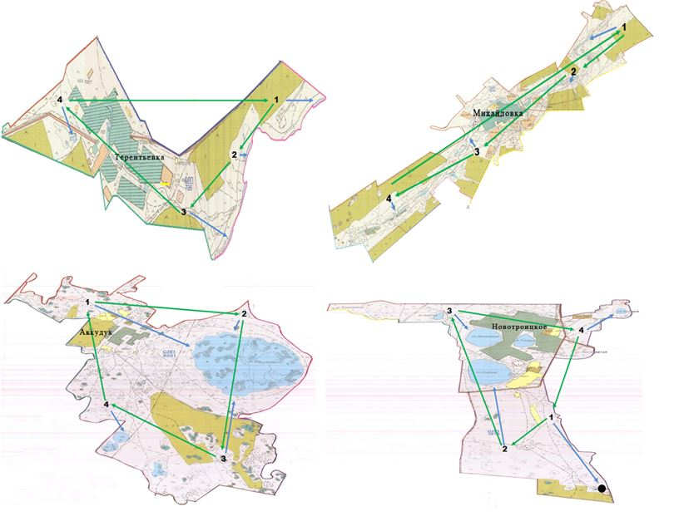

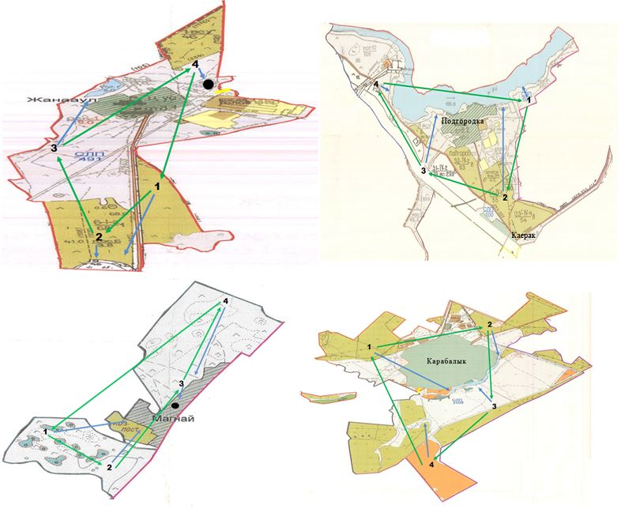

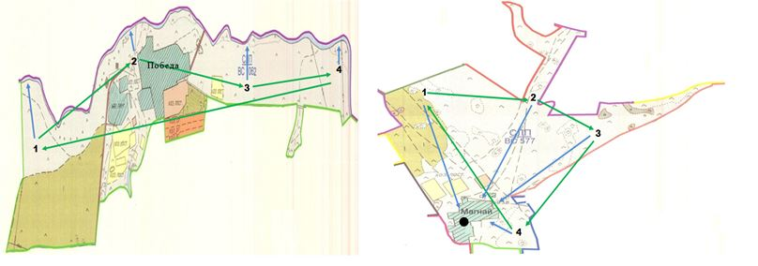

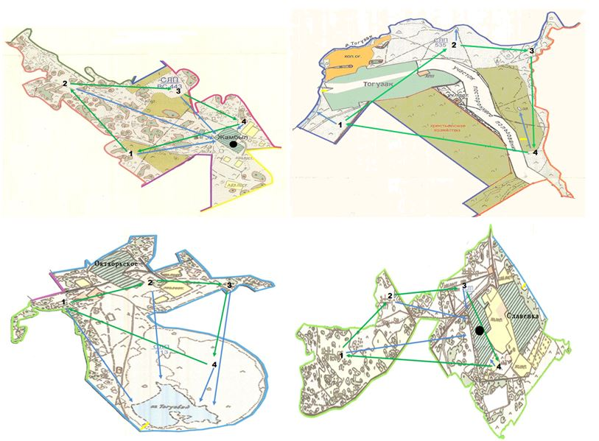

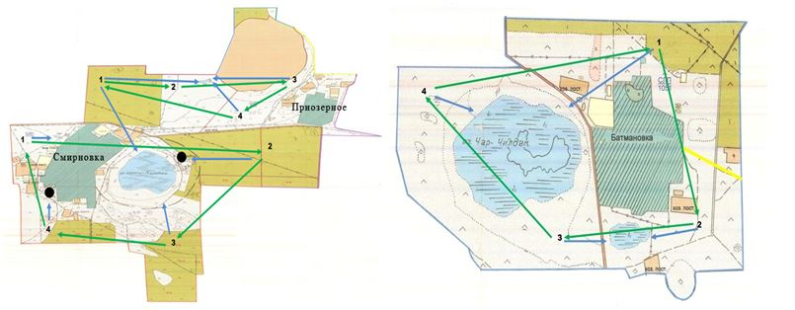

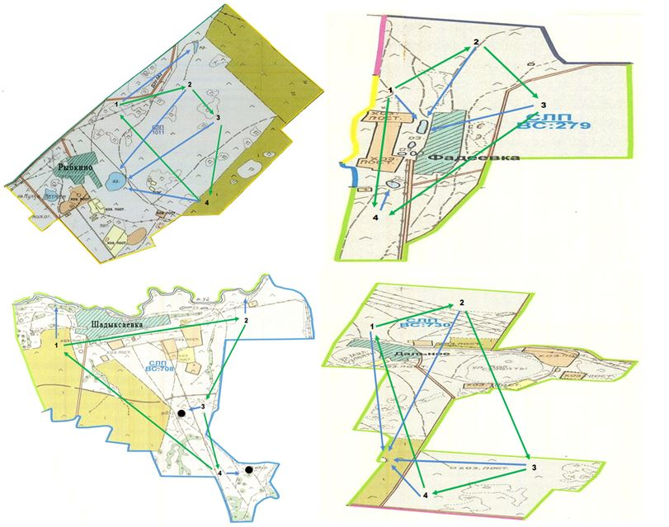

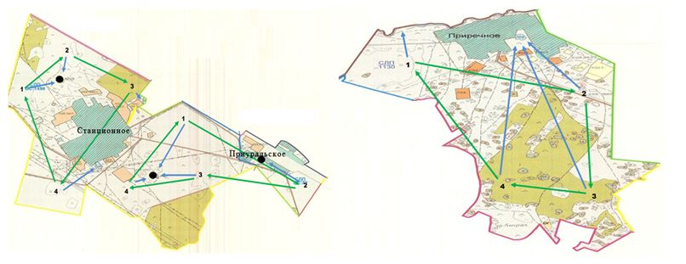

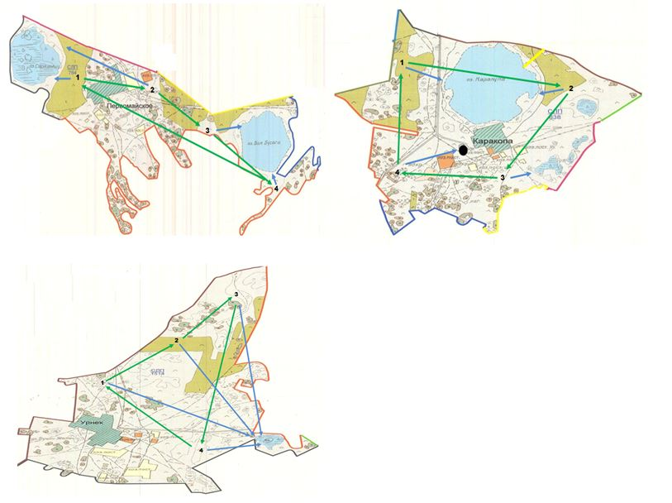

**Шартты белгілер:**

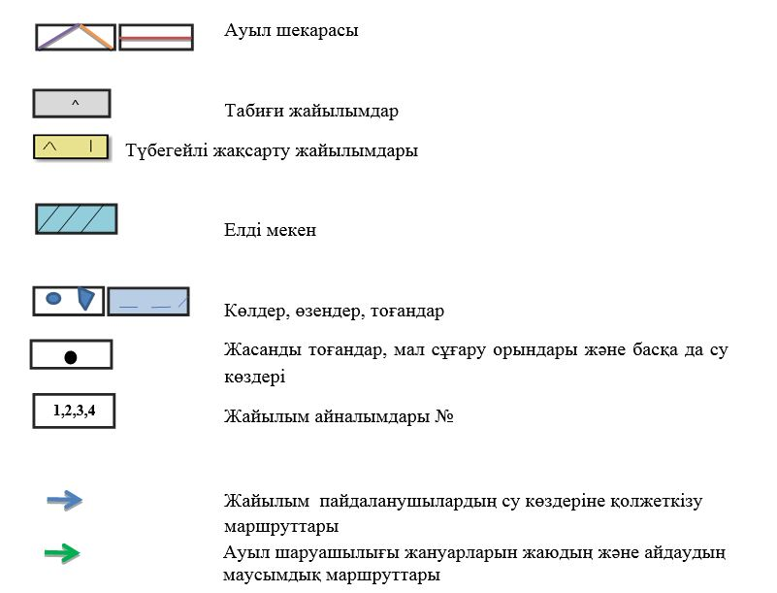

|  |  |
| --- | --- |
|  | Қарабалық ауданы бойынша 2018-2019 жылдарға арналған жайылымдарды басқару және оларды пайдалану жөніндегі жоспарына 5-қосымша |

**Жайылымы жоқ жеке және (немесе) заңды тұлғалардың ауыл шаруашылығы жануарларының мал басын орналастыру үшін жайылымдарды қайта бөлу және оны берілетін жайылымдарға ауыстыру схемасы**

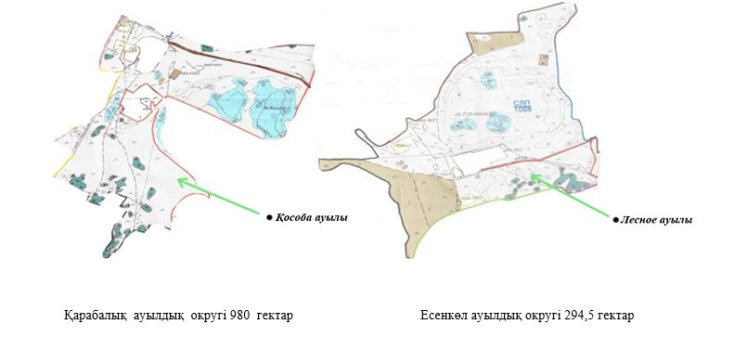

|  |  |
| --- | --- |
|  | Қарабалық ауданы бойынша 2018-2019 жылдарға арналған жайылымдарды басқару және оларды пайдалану жөніндегі жоспарына 6-қосымша |

**Ауыл, ауылдық округ маңында орналасқан жайылымдармен қамтамасыз етілмеген жеке және (немесе) заңды тұлғалардың ауыл шаруашылығы ануарларының мал басын шалғайдағы жайылымдарға орналастыру схемасы**

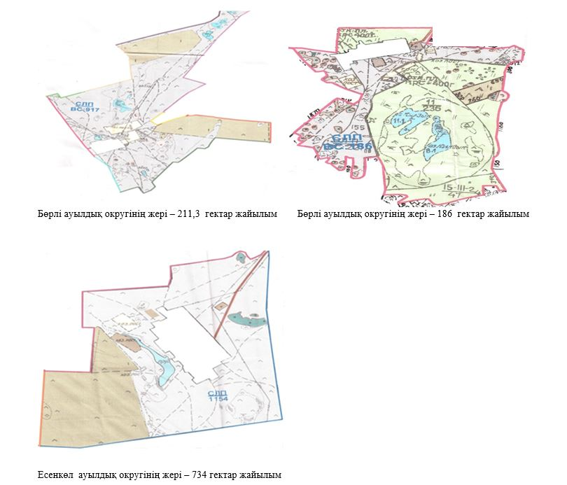

|  |  |
| --- | --- |
|  | Қарабалықауданы бойынша 2018-2019 жылдарға арналған жайылымдарды басқару және оларды пайдалану жөніндегі жоспарына 7-қосымша |

**Ауыл шаруашылығы жануарларын жаюдың және айдаудың маусымдық маршруттарын белгілейтін жайылымдарды пайдалану жөніндегі күнтізбелік графигі**

|  |  |  |  |  |  |  |  |  |  |
| --- | --- | --- | --- | --- | --- | --- | --- | --- | --- |
| № | Кенттің, ауылдың, ауылдық округтердің атауы | 2018 жылғы қашалар саны | | | | 2019 жылғы қашалар саны | | | |
| 1 | 2 | 3 | 4 | 1 | 2 | 3 | 4 |
| 1 | Қарабалық кенті | көктемгі-жазғы мезгіл | жазғы мезгіл | жазғы-күзгі мезгіл | демалатын қаша | жазғы мезгіл | жазғы-күзгі мезгіл | демалатын қаша | көктемгі-жазғы мезгіл |
| 2 | Бөрлі | көктемгі-жазғы мезгіл | жазғы мезгіл | жазғы-күзгі мезгіл | демалатын қаша | жазғы мезгіл | жазғы-күзгі мезгіл | демалатын қаша | көктемгі-жазғы мезгіл |
| 3 | Бозкөл | көктемгі мезгіл | жазғы мезгіл | жазғы-күзгі мезгіл | демалатын қаша | жазғы мезгіл | жазғы-күзгі мезгіл | демалатын қаша | көктемгі мезгіл |
| 4 | Есенкөл | көктемгі-жазғы мезгіл | жазғы мезгіл | жазғы-күзгі мезгіл | демалатын қаша | жазғы мезгіл | жазғы-күзгі мезгіл | демалатын қаша | көктемгі-жазғы мезгіл |
| 5 | Қарабалық | көктемгі мезгіл | жазғы мезгіл | жазғы-күзгі мезгіл | демалатын қаша | жазғы мезгіл | жазғы-күзгі мезгіл | демалатын қаша | көктемгі мезгіл |
| 6 | Қостанай | көктемгі-жазғы мезгіл | жазғы мезгіл | жазғы-күзгі мезгіл | демалатын қаша | жазғы мезгіл | жазғы-күзгі мезгіл | демалатын қаша | көктемгі-жазғы мезгіл |
| 7 | Михайлов | көктемгі-жазғы мезгіл | жазғы мезгіл | жазғы-күзгі мезгіл | демалатын қаша | жазғы мезгіл | жазғы-күзгі мезгіл | демалатын қаша | көктемгі-жазғы мезгіл |
| 8 | Новотроицк | жазғы мезгіл | көктемгі мезгіл | көктемгі-күзгі мезгіл | демалатын қаша | көктемгі мезгіл | көктемгі-күзгі мезгіл | демалатын қаша | жазғы мезгіл |
| 9 | Победа | көктемгі мезгіл | көктемгі-күзгі мезгіл | жазғы мезгіл | демалатын қаша | көктемгі-күзгі мезгіл | жазғы мезгіл | демалатын қаша | көктемгі мезгіл |
| 10 | Славен | жазғы мезгіл | көктемгі мезгіл | көктемгі-күзгі мезгіл | демалатын қаша | көктемгі мезгіл | көктемгі-күзгі мезгіл | демалатын қаша | жазғы мезгіл |
| 11 | Смирнов | көктемгі мезгіл | көктемгі-күзгі мезгіл | жазғы мезгіл | демалатын қаша | көктемгі-күзгі мезгіл | жазғы мезгіл | демалатын қаша | көктемгі мезгіл |
| 12 | Станционный | көктемгі-жазғы мезгіл | жазғы мезгіл | жазғы-күзгі мезгіл | демалатын қаша | жазғы мезгіл | жазғы-күзгі мезгіл | демалатын қаша | көктемгі-жазғы мезгіл |
| 13 | Өрнек | жазғы мезгіл | көктемгі мезгіл | көктемгі-күзгі мезгіл | демалатын қаша | көктемгі мезгіл | көктемгі-күзгі мезгіл | демалатын қаша | жазғы мезгіл |
| 14 | Тоғызақ ауылы | көктемгі-жазғы мезгіл | жазғы мезгіл | жазғы-күзгі мезгіл | демалатын қаша | жазғы мезгіл | жазғы-күзгі мезгіл | демалатын қаша | көктемгі-жазғы мезгіл |
| 15 | Белоглин | көктемгі-жазғы мезгіл | жазғы мезгіл | жазғы-күзгі мезгіл | демалатын қаша | жазғы мезгіл | жазғы-күзгі мезгіл | демалатын қаша | көктемгі-жазғы мезгіл |

© 2012. Қазақстан Республикасы Әділет министрлігінің «Қазақстан Республикасының Заңнама және құқықтық ақпарат институты» ШЖҚ РМК